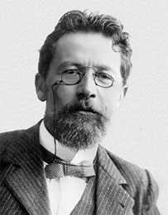 | Гимназисты,  уважаемые родители, учителя!  Приглашаем Вас принять участие  в акции  « Читаем Чехова…»  по школьному радио  … Чехов – истинный художник: его можно перечитывать несколько раз.  Читая Чехова, я смеюсь, радуюсь, восхищаюсь…  Вот определение таланта.  /Л. Н. Толстой/

